Hai thuyền viên bị buộc tội trong vụ va chạm giữa các tàu ​​chở dầu làm chết người ở Singapore
Mike Schuler
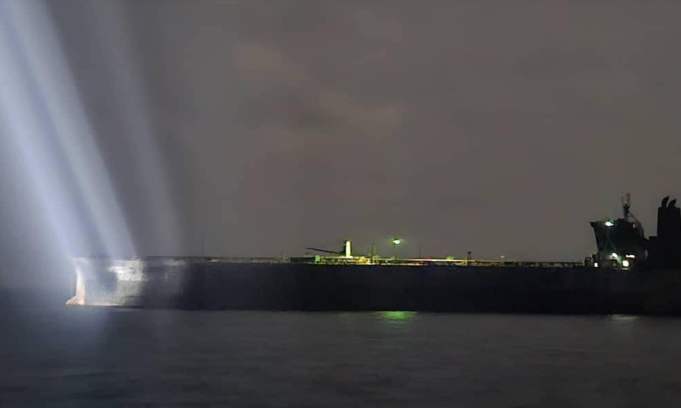
Tàu chở dầu Ceres I của đội tàu bóng tối bị bắt giữ tại Malaysia
Theo hãng thông tấn CNA có trụ sở tại Singapore, hai thuyền viên của tàu chở dầu Hafnia Nile đã bị buộc tội theo Đạo luật vận tải biển của nước này sau một vụ va chạm khiến một người tử vong và một người khác bị thương nặng.
Những cá nhân bị buộc tội là Soosai Antony Vainer, 35 tuổi, quốc tịch Ấn Độ và Wickramage Viraj Amila Shavinda Perera, 40 tuổi, quốc tịch Sri Lanka. Theo các tài liệu của tòa án, Perera là sĩ quan phụ trách ca trực hàng hải vào thời điểm xảy ra vụ việc vào ngày 19 tháng 7 năm 2024. Vụ va chạm xảy ra ở cách đảo Pedra Branca của Singapore khoảng 55 km về phía đông bắc, cả hai tàu đều bốc cháy. Tàu Hafnia Nile đang chở khoảng 300.000 thùng dầu naphtha hướng đến Nhật Bản.
Bản cáo trạng cáo buộc rằng Perera “không đánh giá đầy đủ tình huống và rủi ro nguy hiểm đối với hoạt động hàng hải, không duy trì nhận thức tình huống về khu vực xung quanh tàu Hafnia Nile, một tàu chở dầu Panamax do công ty năng lượng của Tây Ban Nha là Cepsa thuê, và không đảm bảo duy trì chế độ cảnh giới thích hợp”. Theo báo cáo, sai sót này đã dẫn đến vụ va chạm với tàu Ceres I, bị nghi ngờ là một phần của cái gọi là hạm đội tàu bóng tối của Iran.
Vainer, người làm nhiệm vụ cảnh giới trong ca trực hàng hải, được cho là đã quan sát thấy tàu Hafnia Nile “lại gần” tàu Ceres I nhưng đã không báo cáo điều này với sĩ quan phụ trách. Các tài liệu của tòa án tiếp tục cáo buộc rằng Vainer đã lái tàu mà không có chỉ dẫn như vậy và không duy trì chế độ cảnh giới thích hợp.
Vụ va chạm đã gây ra “thiệt hại nghiêm trọng” cho cả hai tàu và khiến một thuyền trên tàu Ceres I tử vong. Một thuyền viên khác bị thương nặng.
Vào thời điểm xảy ra tai nạn, tàu Ceres I không chở hàng, nhưng trước đó con tàu này đã chở dầu thô của Iran, vi phạm lệnh trừng phạt của phương Tây đối với hoạt động xuất khẩu dầu của Iran. Vụ việc được cho là vụ va chạm đầu tiên liên quan đến một tàu thuộc đội tàu bóng tối.
Cơ quan Hàng hải và Cảng vụ Singapore đang truy tố cả hai người đàn ông. Các vụ việc của họ đã được đưa ra xét xử tại Tòa án quốc gia vào ngày 2 tháng 7 và hoãn lại đến một ngày sau đó trong tháng này.
Cơ quan hàng hải Malaysia báo cáo rằng các cuộc điều tra sơ bộ phát hiện ra rằng tàu Ceres I đã neo lại do các vấn đề kỹ thuật sau khi vụ va chạm xảy ra.
Không phát hiện thấy sự cố tràn dầu đáng kể nào tại địa điểm va chạm, chỉ có "một vệt dầu được cho là do hư hỏng két chứa nhiên liệu của tàu Hafnia Nile".
--------------------------

